地址
http://loadbalancer.internal.wms-idn-aws.com
账号/密码
admin/Haier@123
数据库连接
db1.prod.wms-idn-aws.com
用户名/密码
wmsadmin/Wms,idn20190529!
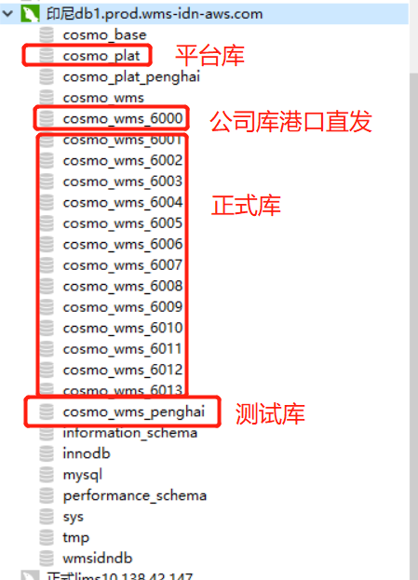
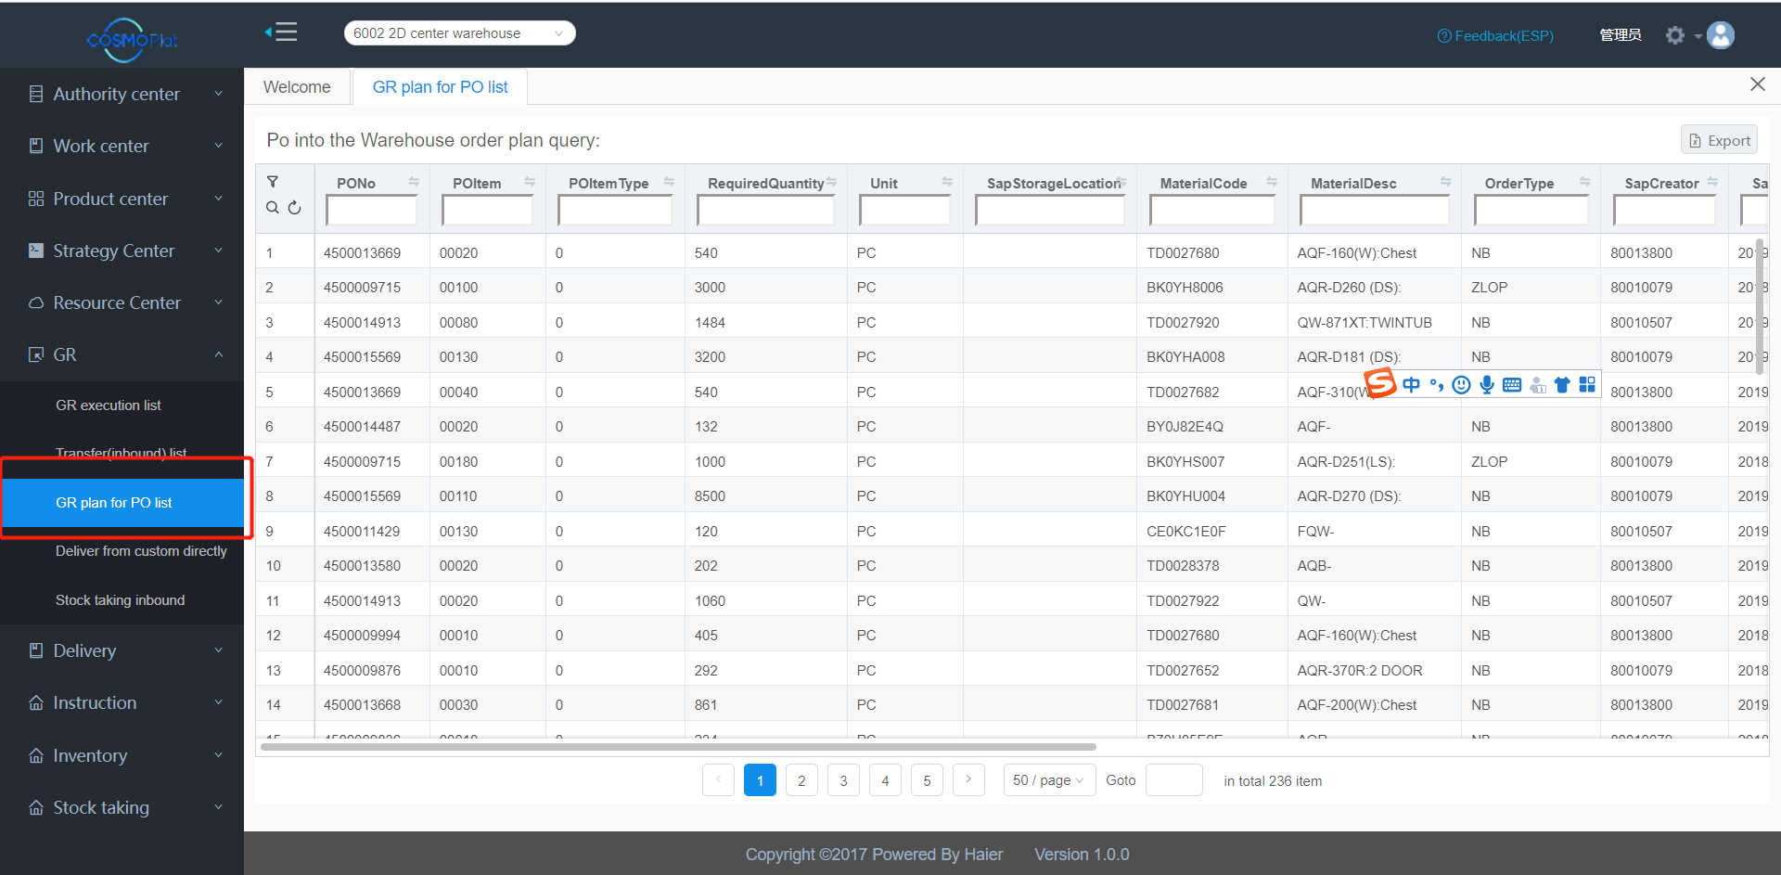
CREATE TABLE `ods_pro_po_sap` (
`purchase_no` '采购单号',
`purchase_item_no` '采购行项目',
`base_required_quantity` '基本需求数量',
`base_unit` '基本单位',
`factory_code` '工厂(WMS)',
`sap_storage_location` 'sap库存地点',
`material_code` '物料号',
`material_desc` '物料描述',
`purchase_order_type` '订单类型(采购)',
`scan_quantity` '扫描数量',
`posting_quantity` '过账数量',
`user_defined1` 'SAP工厂',
`user_defined2` '过账id',
) ENGINE=InnoDB DEFAULT CHARSET=utf8 COMMENT='po单据sap下载表';
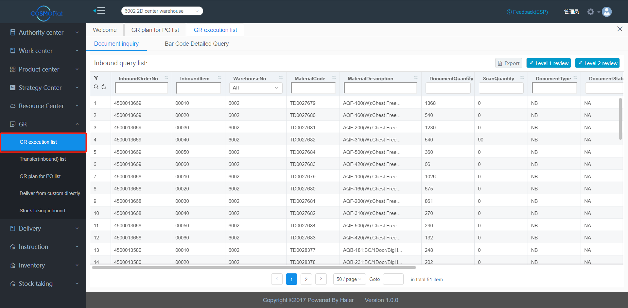
CREATE TABLE `ods_pro_order_in_new` (
`ORDER_NO` '订单号',
`ORDER_ITEM` '订单行项目',
`WH_CODE` '仓库代码',
`FACTORY_CODE` '工厂编码',
`SAP_FACTORY_CODE` 'SAP工厂号',
`PRODUCT_CODE` '产品代码',
`PRODUCT_DESC_ZH` '中文描述',
`CUST_CODE` '客户编码',
`PRODUCT_STATUS` '产品状态',
`QTY` '单据数量',
`YS_QTY` '已扫数量',
`UNIT` '销售单位',
`ORDER_TYPE` '单据类型',
`YWLY_CD` '业务来源',
`ORDER_SOURCE_SYS` '订单来源系统',
`ORDER_DATE` '订单时间',
`CD_CD` '车队编号',
`CD_NAME` '车队名称',
`CH_CD` '车号',
`ZX_CD` '中心代码(改为po是否删除标志F为删除)',
`JHLX` '交货类型',
`ORDER_PRINT_TIME` '入库单打印时间(改为过账数量)',
`DJ_STATUS` '单据状态（10未过账、20过账失败、30已过账、45置换单确认状态）',
`DJ_GZ_TIME` '单据过账时间',
`ADD1` '记账凭证号',,
`ADD4` '(源库存地点)',
) ENGINE=InnoDB AUTO_INCREMENT=111212 DEFAULT CHARSET=utf8 COLLATE=utf8_bin COMMENT='成品入库单据-ODS_PRO_ORDER_IN_NEW';

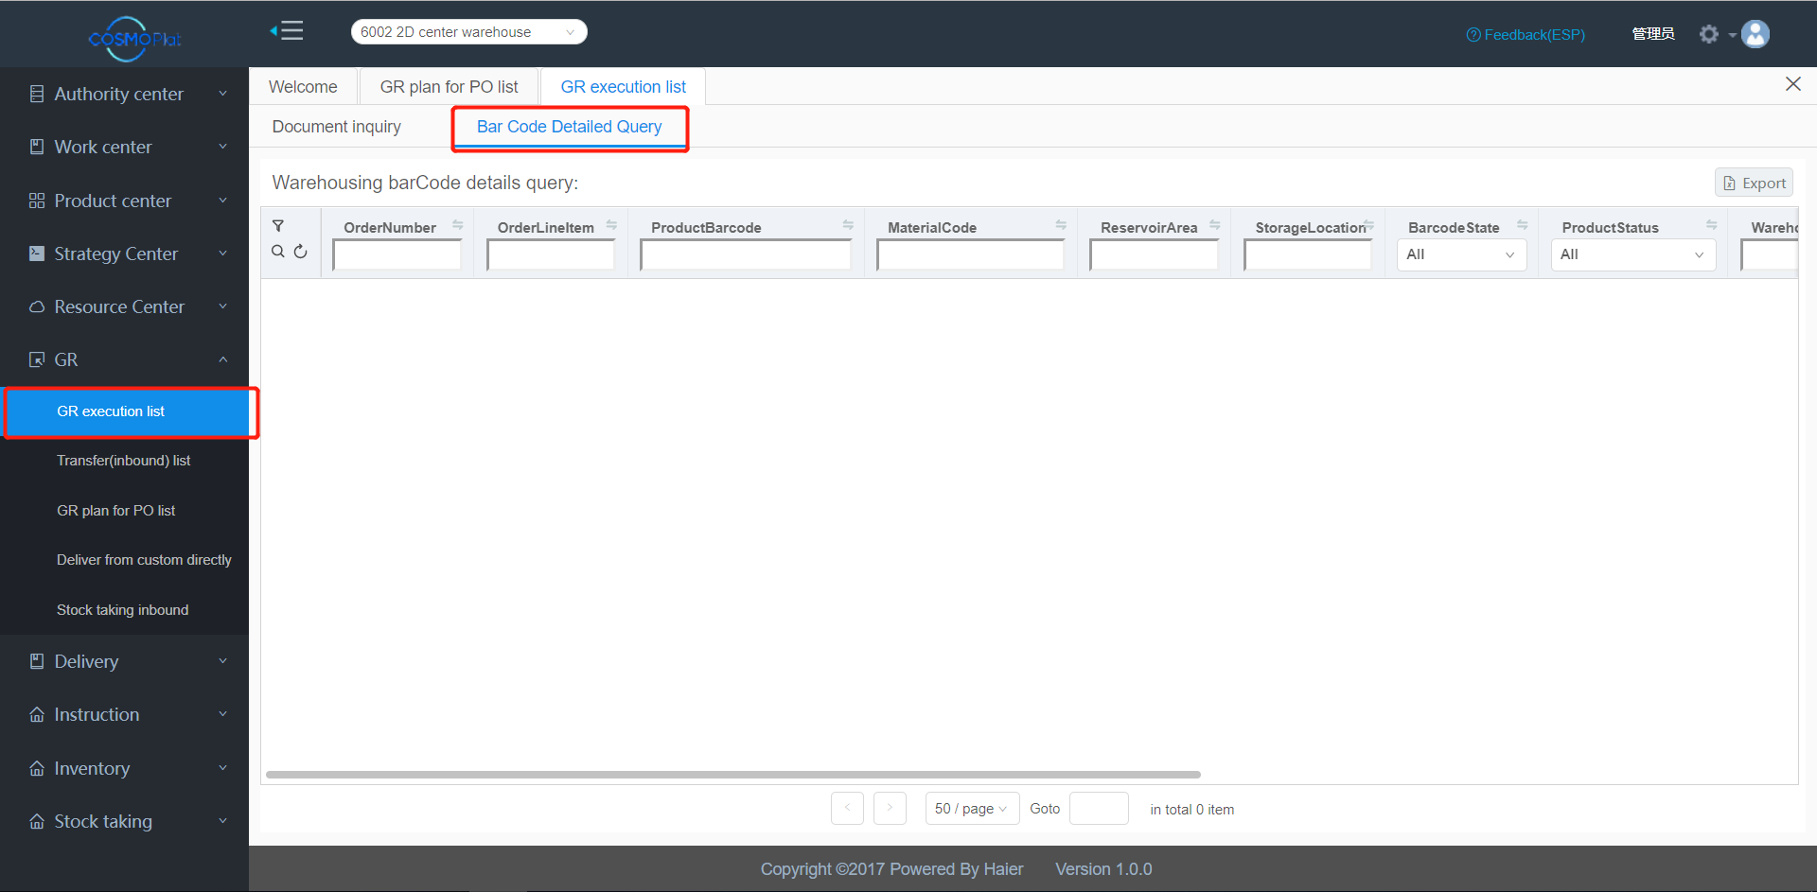
CREATE TABLE `ods_pro_pallet_sorting_sn` (
`WH_CODE` '仓库',
`FACTORY_CODE` '工厂号',
`SAP_FACTORY_CODE` 'SAP工厂号',
`REGION_CODE` '区域',
`AREA_CODE` '库区',
`PRODUCT_CODE` '物料号',
`PRODUCT_STATUS` '产品状态',
`BARCODE` '条码号',
`ADD2` '备注(sap物料凭证)',
`ADD3` 'MAC地址（SAP物料凭证年份）',
`ADD4` '生产日期',
`ADD7` '(改为库位)',
`ADD8` '（改为sap行项目）',
`ADD9` '(改为入库单号)',
`ADD10` '（改为是否过账标记 1已过账0未过账）',
`LAST_UPD_BY` '最后修改人',
`LAST_UPD_DATE` '(改为过账时间)勿动',
) ENGINE=InnoDB AUTO_INCREMENT=22473941501747519 DEFAULT CHARSET=utf8 COLLATE=utf8_bin COMMENT='成品码盘SN表-ODS_PRO_PALLET_SORTING_SN 只记录SN';
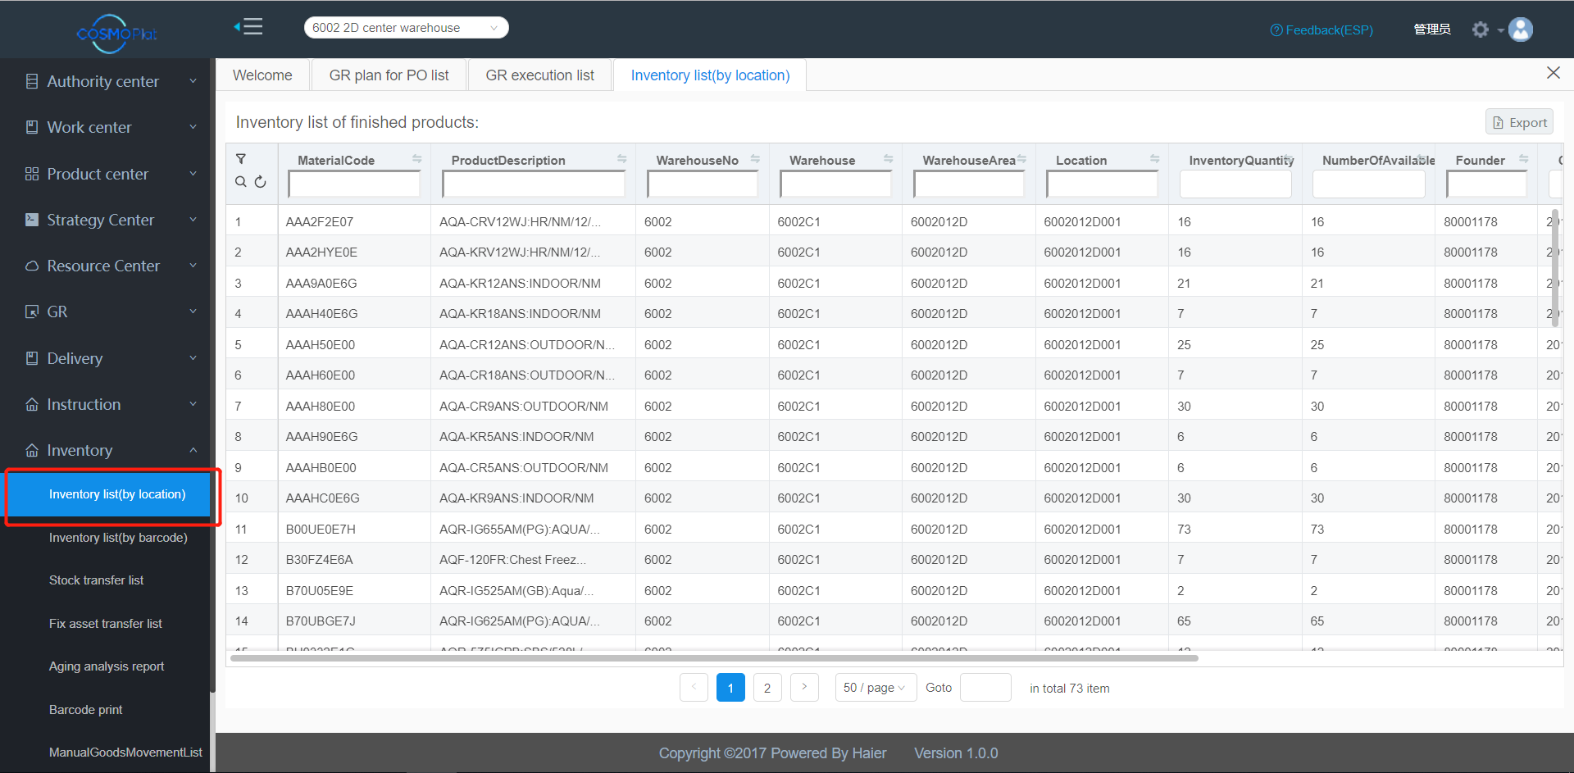
CREATE TABLE `ods_pro_storage_loc` (
`WH_CODE` '仓库',
`FACTORY_CODE` '工厂号',
`SAP_FACTORY_CODE` 'SAP工厂号',
`REGION_CODE` '区域',
`AREA_CODE` '库区',
`PRODUCT_CODE` '产品代码',
`PRODUCT_DESC_ZH` '物料描述',
`CUST_CODE` '客户编码',
`PRODUCT_STATUS` '产品状态',
`QTY` '库存数量',
`DJ_QTY` '冻结数量',
`KY_QTY` '可用数量',
`LOC_CODE` '库位',
) ENGINE=InnoDB AUTO_INCREMENT=10 DEFAULT CHARSET=utf8 COLLATE=utf8_bin COMMENT='成品库存库位表-ODS_PRO_STORAGE_LOC';
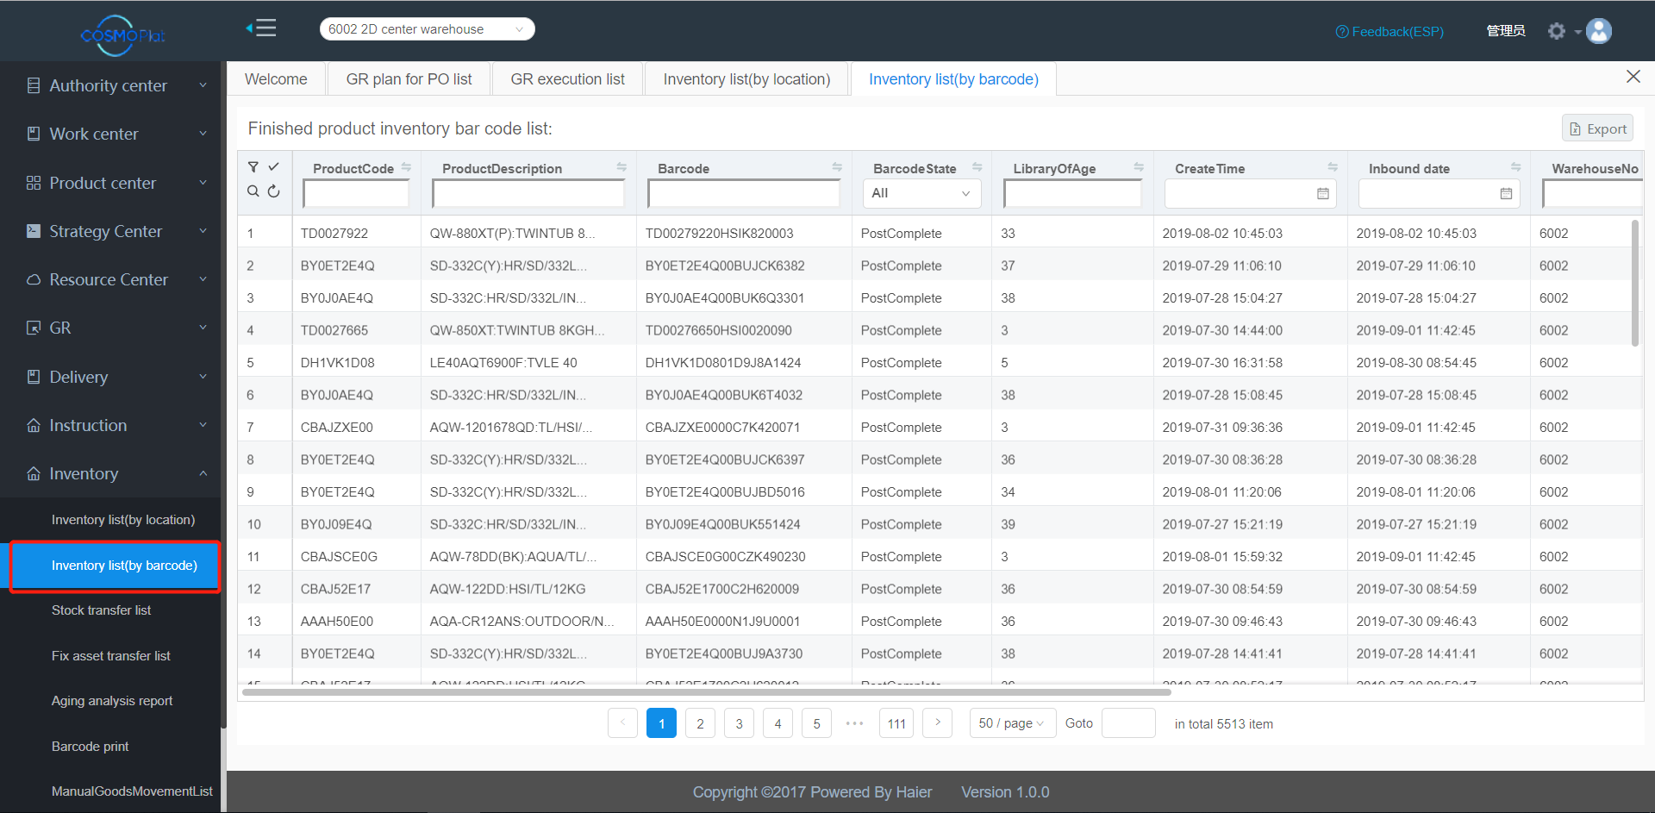
CREATE TABLE `ods_pro_storage_sn_new` (
`WH_CODE` '仓库',
`FACTORY_CODE` '工厂号',
`SAP_FACTORY_CODE` 'SAP工厂号',
`REGION_CODE` '区域',
`AREA_CODE` '库区',
`PRODUCT_CODE` '产品代码',
`PRODUCT_DESC_ZH` '中文描述',
`PRODUCT_STATUS` '产品状态',
`LOC_CODE` '库位',
`BARCODE` '条码号',
`QTY` '数量',
`CP_ATTR_CD` '批次属性号（改为是否出库拣配标志 no未拣配yes已拣配）',
`CP_REF1` '生产日期',
`ADD7` '(改为入库过账标志 0未过账-正在出库 1已过账 2已冻结)',
`ADD8` '(sap物料凭证)',
`ADD9` '（SAP物料凭证年份）',
`ADD10` '固定资产号',
) ENGINE=InnoDB AUTO_INCREMENT=104 DEFAULT CHARSET=utf8 COLLATE=utf8_bin COMMENT='成品库存条码-ODS_PRO_STORAGE_SN_NEW 记录SN和管理到数量的';
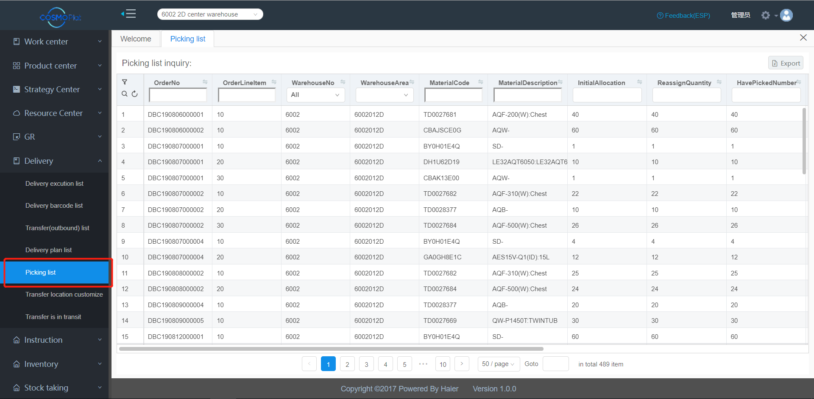
CREATE TABLE `ods_pro_pick_list` (
`ROW_ID` 'ROW_ID',
`WH_CODE` '仓库',
`FACTORY_CODE` '工厂号',
`SAP_FACTORY_CODE` 'SAP工厂号',
`REGION_CODE` '区域代码',
`AREA_CODE` '库区',
`PRODUCT_CODE` '产品代码',
`PRODUCT_DESC` '产品描述',
`PRODUCT_STATUS` '产品状态',
`CUST_CODE` '客户编码',
`FP_QTY` '初次分配数量（系统第一次分配数量)',
`QTY` '重新分配数量',
`YJ_QTY` '已拣数量',
`ORDER_NO` '订单号',
`ORDER_ITEM` '订单行项目',
`STATUS` '状态：10未拣货 20拣货中 （25过账完成） 30拣货完成 40退回完成 50交接完成',
`ADD1` '（改为sap需过账库存地点）',
`ADD2` '(改为SAP是否删除状态) F为删除 S为正常',
`ADD3` '(改为单据类型)',
`ADD4` '目标SAP库位',
`ADD5` 'SAP过账返回的信息',
`ADD6` '（改为单位）',
`ADD10` 'WMS-ID,用于传输SAP',
) ENGINE=InnoDB AUTO_INCREMENT=8174456 DEFAULT CHARSET=utf8 COLLATE=utf8_bin COMMENT='成品拣货单表-ODS_PRO_PICK_LIST';
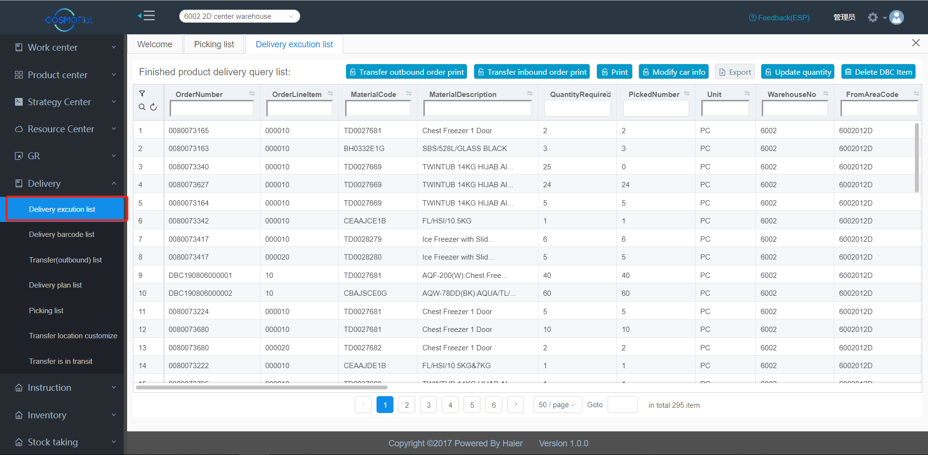
CREATE TABLE `ods_pro_order_out` (
`ROW_ID` 'ROW_ID',
`ORDER_NO` '订单号',
`ORDER_ITEM` '订单行项目',
`WH_CODE` '仓库代码',
`FACTORY_CODE` '工厂编码',
`SAP_FACTORY_CODE` 'SAP工厂号',
`REGION_CODE` '区域编码',
`PRODUCT_CODE` '产品代码',
`PRODUCT_DESC_ZH` '中文描述',
`PRODUCT_STATUS` '产品状态',
`QTY` '单据数量',
`UNIT` '单位',
`ORDER_TYPE` '单据类型',
`OMS_ORDER_NO` 'OMS订单号',
`OMS_ORDER_ITEM` 'OMS订单行号',
`order_1` '提单号,预装编号,调拨出库单',
`order_2` '交货单,预装编号,调拨出库单',
`order_3` '运单号,装箱单号,SO单号',
`order_4` '车次号,铅封号,调拨入库单',
`YWLY_CD` '业务来源',
`ORDER_SOURCE_SYS` '订单来源系统：内销NX，外销WX，样机YJ 调拨DB',
`ORDER_DATE` '订单时间',
`KCDD_CD` '库存地点',
`ZX_CD` '中心',
`SSC_CD` '调拨入库SAP工厂号',
`SFC_CD` '调拨出库SAP工厂号',
`RECEIVER` '收货人',
`ZY_FLAG` '调拨标记 0出库中 1已入库 2出库中',
`BC_FLAG` 'B/C标记（B2B、B2C）',
`ZYYP_FLAG` '调拨类型 0普通调拨 1跨工厂调拨 2调拨立体库',
`SDF_CD` '送达方',
`SDF_NM` '送达方名称',
`CH_CD` '车号',
`CD_CD` '车队（司机名字）',
`CP_REF9` '源仓库地址',
`CP_REF10` '目标仓库地址',
`SPEC_AREA` '指定区域出库（1是 0否）',
`JHLX` '交货类型',
`SC_FLAG` '生成方式：10ERP、 20WMS',
`QX_FLAG` '是否取消（1是 0否）',
`LJ_FLAG` '是否拦截（1是 0否）',
`LJ_STATUS` '拦截状态（10未拦截、20已拦截）',
`KCFP_FLAG` '预配状态（10：未预配、20：预配失败、30：已预配、0：部分预配）',
`DJ_STATUS` '单据状态（10未过账、20过账失败、30已过账）',
`DJ_GZ_TIME` '单据过账时间',
`REGISTER_FLAG` '登记状态(0否、1是)',
`ADD1` '记账凭证号',
`ADD5` '（SAP删除单据标志）',
`ADD6` '(目标库区)',
`ADD8` '调拨目标工厂',
`ADD9` '调拨目标仓库',
`ADD10` '备用字段10-制单原因',
`AREA_CODE` '区域编码',
`FROM_SAP_LOC` '源SAP库位(废弃)-->改为KCDD_CD',
`TO_SAP_LOC` '目标SAP库位',
) ENGINE=InnoDB AUTO_INCREMENT=5652721 DEFAULT CHARSET=utf8 COLLATE=utf8_bin COMMENT='成品出库单据-ODS_PRO_ORDER_OUT';
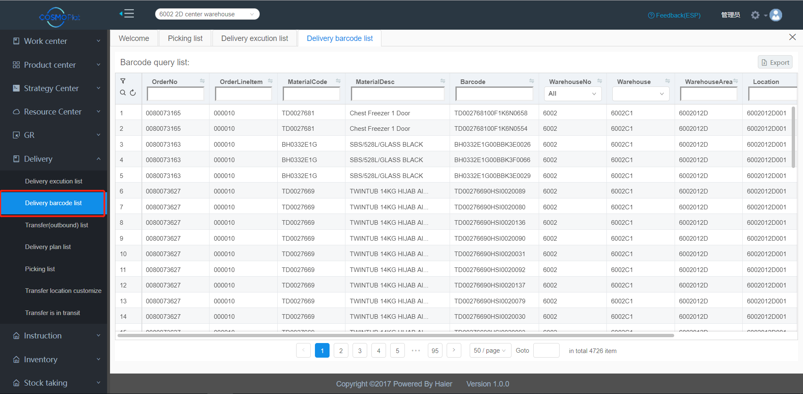
CREATE TABLE `ods_pro_pick_list_sn` (
`WH_CODE` '仓库',
`FACTORY_CODE` '工厂号',
`SAP_FACTORY_CODE` 'SAP工厂号',
`REGION_CODE` '区域',
`AREA_CODE` '库区',
`LOC_CODE` '库位',
`PRODUCT_CODE` '产品代码',
`PRODUCT_STATUS` '产品状态',
`BARCODE` '条码号',
`ORDER_NO` '订单号',
`ORDER_ITEM` '订单行项目',
`ODS_PICK_LIST_ID` '拣货单表ID',
`ADD4` '生产日期',
`ADD5` '生产单号',
`ADD7` '记录转固定资产过账信息',
`ADD8` '(改为老条码)',
`ADD10` '调拨标记 0出库中 1已入库 2出库中',
) ENGINE=InnoDB DEFAULT CHARSET=utf8 COLLATE=utf8_bin COMMENT='成品拣货单扫描SN表-ODS_PRO_PICK_LIST_SN';
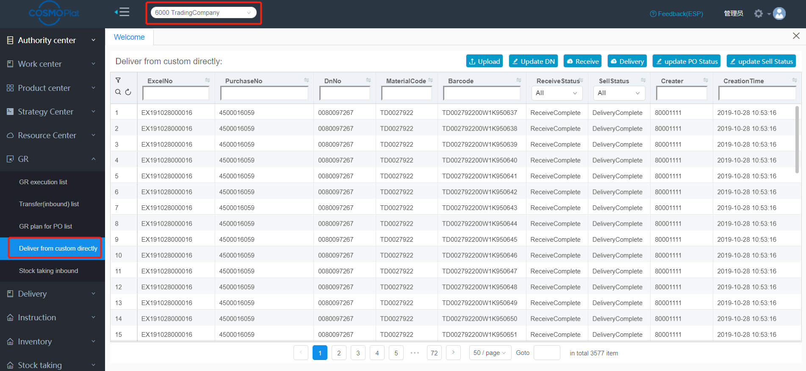
CREATE TABLE `ods_pro_receive_send_r` (
`receive_send_r_id` int(64) NOT NULL AUTO_INCREMENT COMMENT '主键',
`excel_no` varchar(64) DEFAULT NULL COMMENT 'excel单号',
`purchase_no` varchar(64) DEFAULT NULL COMMENT '采购单号',
`purchase_item_no` varchar(64) DEFAULT NULL COMMENT '采购行项目',
`purchase_item_type` varchar(64) DEFAULT NULL COMMENT '采购行项目类别',
`po_no` varchar(64) DEFAULT NULL COMMENT '销售和分销凭证号',
`material_code` varchar(64) DEFAULT NULL COMMENT '物料号',
`material_desc` varchar(64) DEFAULT NULL COMMENT '物料描述',
`pro_barcode` varchar(64) DEFAULT NULL COMMENT '条码',
`po_status` varchar(64) DEFAULT '0' COMMENT '收货状态：0新建 1已经收货',
`sell_status` varchar(64) DEFAULT '0' COMMENT '发货状态：0新建 1已经发货',
`factory_code` varchar(64) DEFAULT NULL COMMENT '工厂号',
`user_defined1` varchar(64) DEFAULT NULL COMMENT '备用1',
`user_defined2` varchar(64) DEFAULT NULL COMMENT '备用2',
`user_defined3` varchar(64) DEFAULT NULL COMMENT '备用3',
`user_defined4` varchar(64) DEFAULT NULL COMMENT '备用4',
`user_defined5` varchar(64) DEFAULT NULL COMMENT '备用5',
`user_defined6` varchar(64) DEFAULT NULL COMMENT '备用6',
`user_defined7` varchar(64) DEFAULT NULL COMMENT '备用7',
`user_defined8` varchar(64) DEFAULT NULL COMMENT '备用8',
`user_defined9` varchar(64) DEFAULT NULL COMMENT '备用9',
`user_defined10` varchar(64) DEFAULT NULL COMMENT '备用10',
`create_by` varchar(64) DEFAULT NULL,
`gmt_create` datetime DEFAULT NULL,
`last_modified_by` varchar(64) DEFAULT NULL,
`gmt_modified` datetime DEFAULT NULL,
`active_flag` varchar(1) DEFAULT NULL,
`remark` varchar(255) DEFAULT NULL,
PRIMARY KEY (`receive_send_r_id`)
) ENGINE=InnoDB AUTO_INCREMENT=4086 DEFAULT CHARSET=utf8 COMMENT='港口直发EXCEL模板数据';

==============================================================================================================================================================
数据转移
INSERT INTO ods_pro_storage_sn_new (
WH_CODE,
FACTORY_CODE,
SAP_FACTORY_CODE,
REGION_CODE,
AREA_CODE,
PRODUCT_CODE,
PRODUCT_DESC_ZH,
CUST_CODE,
PRODUCT_STATUS,
LOC_CODE,
LOC_USE,
BARCODE,
QTY,
CP_ATTR_CD,
INSTORAGE_BATCH,
CP_REF1,
STORAGE_LOC_PC_ID,
ADD7,
CREATED_BY,
CREATED_DATE
) SELECT
CONCAT(factory_code,'C1') WH_CODE,
factory_code FACTORY_CODE,
'65D1' SAP_FACTORY_CODE,
CONCAT(factory_code,'C11') REGION_CODE,
user_defined2 AREA_CODE,
material_code PRODUCT_CODE,
material_desc PRODUCT_DESC_ZH,
'NA' CUST_CODE,
'10' PRODUCT_STATUS,
user_defined1 LOC_CODE,
'NA' LOC_USE,
barcode BARCODE,
'1' QTY,
'no' CP_ATTR_CD,
'no' INSTORAGE_BATCH,
gmt_create CP_REF1,
1 STORAGE_LOC_PC_ID,
'1' ADD7,
create_by CREATED_BY,
gmt_create CREATED_DATE
FROM
check_inbound

汇总库存数据
INSERT INTO ods_pro_storage_loc (
WH_CODE,
FACTORY_CODE,
SAP_FACTORY_CODE,
REGION_CODE,
AREA_CODE,
PRODUCT_CODE,
PRODUCT_DESC_ZH,
CUST_CODE,
PRODUCT_STATUS,
QTY,
FP_QTY,
SD_QTY,
DJ_QTY,
KY_QTY,
LOC_CODE,
LOC_USE,
SN_FLAG,
CREATED_BY,
CREATED_DATE
)
SELECT
WH_CODE,
FACTORY_CODE,
SAP_FACTORY_CODE,
REGION_CODE,
AREA_CODE,
PRODUCT_CODE,
PRODUCT_DESC_ZH,
CUST_CODE,
PRODUCT_STATUS,
SUM(QTY) QTY,
0 FP_QTY,
0 SD_QTY,
0 DJ_QTY,
SUM(QTY) KY_QTY,
LOC_CODE,
LOC_USE,
'1' SN_FLAG,
CREATED_BY,
CREATED_DATE
FROM
ods_pro_storage_sn_new
GROUP BY
PRODUCT_CODE,
LOC_CODE

发版平台地址
https://x.haier.net/login
Git代码地址
https://git.haier.net
印尼手持ftp
10.163.80.145
ftpuser/cosmo_wms